 | Jurnal Ayurveda Medistra  ISSN. 2656-3142 | Volume 4 Nomor Februari 2022 | pages: 34 - 37  Avalaible online at http://ojs.stikesmedistra-indonesia.ac.id/

Review: Pemanfaatan Obat Herbal pada Penyakit Alzheimer dari Tiga Tanaman di Indonesia

Anggelina Aprilia Pangalila^{1*}, Yonathan Tri Atmodjo Reubun², Feronika Evma Rahayu^{3.}
^{1,2,3.} Program Studi Farmasi (S1), STIKes Medistra Indonesia, anggelina02@gmail.com , 082312558808

Abstrak
Penyakit Alzheimer adalah suatu penyakit dimana terjadinya kerusakan otak yang ditandai dengan penurunan dari perhatian, memori, dan kepribadian. Perubahan kepribadian sering muncul ketika penderita menjadi kurang spontan, lebih apatis, dan menarik diri dari lingkungannya. Pemanfaatan obat kimia yang berasal dari sintesis obat bahan alam disetujui untuk penggunaan klinis bagi pasien alzheimer. Sintesis dari bahan alam dilakukan karena banyaknya senyawa kimia yang terkandung dalam tanaman dimana memiliki efek biologis dan farmakologis yang beragam. Adapun pemanfaatan obat bahan alam yang berkhasiat sebagai antioksidan, antikoagulansia, dan antiinflamasi menjadi target dalam pencegahan penyakit dari alzheimer dimana dari efek tersebut dapat menghambat enzim asetilkolinesterase yang berperan dalam kerusakan neurotransmiter. Adapun ulasan jurnal ini bertujuan untuk memaksimalkan pemanfaatan obat bahan alam yang mempunyai efek antioksidan dari tanaman seperti kunyit (Curcuma longa L.), herba pegagan (Centella asiatica L.) dan daun kelor (Moringa oleifera Lam.) sehingga diharapkan ketiga tanaman ini memiliki efek potensi dalam upaya pencegahan penyakit alzheimer yang akan dibahas secara ekstensif.

Kata Kunci: Alzheimer, Centella asiatica, Curcuma longa, Moringa oleifera.

Abstract
Alzheimer's disease is a disease in which brain damage is characterized by a decrease in attention, memory, and personality. Personality changes often occur when sufferers become less spontaneous, more apathetic, and withdrawn from their environment. The use of chemical drugs derived from the synthesis of natural drugs is approved for clinical use for Alzheimer's patients. Synthesis from natural materials is carried out because of the many chemical compounds contained in plants which have various biological and pharmacological effects. As for the use of natural medicines that are efficacious as antioxidants, anticoagulants, and anti-inflammatories, they are targets in the prevention of Alzheimer's disease where from these effects they can inhibit the acetylcholinesterase enzyme that plays a role in neurotransmitter damage. This journal review aims to maximize the use of natural medicines that have antioxidant effects from plants such as turmeric (Curcuma longa L.), gotu kola (Centella asiatica L.) and Kelor leaves (Moringa oleifera Lam.) so that these three plants are expected to have an effect. potential in the prevention of Alzheimer's disease which will be discussed extensively.

Keywords: Alzheimer, Centella asiatica, Curcuma longa, Moringa oleifera.

PENDAHULUAN
Penyakit alzheimer (AD) pertama kali ditemukan pada tahun 1906 oleh Dr. Alois Alzheimer dimana dia mengidentifikasi dan kemudian dinamai sesuai dengan namanya.[1] AD adalah penyakit neurodegeneratif yang terjadi bertahap dan progresif disebabkan oleh kematian sel neuron [2]. Kematian dari sel neuron ini biasa disebut dengan plak amiloid (AP) pada ekstraseluler dan kerusakan struktur neurofibrilar (NFTs) pada intraseluler sehingga dapat dikatakan menjadi penanda dari penyakit Alzheimer ini [3].

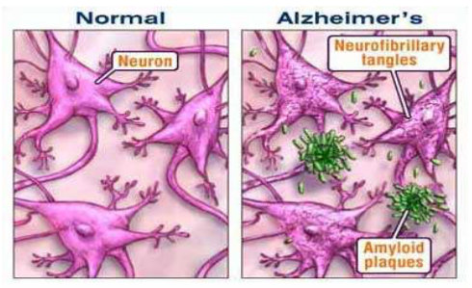

Gambar 1. Sel Saraf Normal dan Sel Saraf pada AD [1].

Penyakit Alzheimer pada awalnya ditandai dengan adanya gangguan fungsi kognitif tanpa disertai gangguan kesadaran. Fungsi kognitif yang dapat dipengaruhi pada AD adalah tingkat intelegensia umum, belajar, ingatan, bahasa, memecahkan masalah, orientasi, persepsi, perhatian, konsentrasi, pertimbangan dan kemampuan sosial [4]. Secara bertahap fungsi tubuh akan hilang yang pada akhirnya menyebabkan kematian[1]. Asetilkolinesterase (AChE) merupakan enzim yang berfungsi sebagai katalisator pada pemecahan asetilkolin (ACh) menjadi asetat dan kolin yang tidak aktif dan mengakhiri proses neurotransmisi [5,6]. Ciri dari patologis yang diidentifikasikan dalam sistem saraf pusat pada AD adalah plak amiloid, kerusakan struktur neurofibrilar, proses inflamasi serta gangguan neurotransmiter [1]. Karakteristik histopatologi dari AD yaitu ditemukannya deposit eosinofilik ekstraseluler amiloid yang terdiri dari peptida Aβ (produk bersihan APP) yang disebut plak amiloid serta agregat intraneuronal dari mikrotubulus terkait protein (NFTs) [7]. Terdapat dua bentuk kelainan histopatologi pada alzheimer yaitu agregasi ekstraseluler plak neuritis (senile plaque) dan kerusakan struktur neurofibrilar (NFTs) pada regio otak tertentu. NFTs merupakan akumulasi intraseluler dari hiperfosforilasi tau protein sedangkan plak neuritis merupakan deposit tidak larut dari peptida beta amyloid (Aβ) yang diturunkan dari APP [8,9]. Pengobatan pada pasien AD seperti Donepezil, Rivastigmin, Galantamin, dan Takrin merupakan cara terbaik untuk mencegah kerusakan yang disebabkan oleh AChE. Selain itu, pemanfaatan obat bahan alam juga dapat membantu dalam pencegahan dari AD [9].
Banyak tumbuhan terkenal dalam praktik pengobatan tradisional yang berkhasiat dalam mengurangi penurunan fungsi kognitif sehingga dapat dikaitkan dengan pengobatan penyakit seperti Alzheimer dan demensia lainnya. Ulasan ini memberikan wawasan tentang beberapa tumbuhan yang dengan mudah tersedia di sekitar kita yang dapat dimanfaatkan sebagai pencegahan ataupun pengobatan pada penyakit Alzheimer seperti kunyit (Curcuma longa), herba pegagan (Centella asiatica), dan daun kelor (Moringa oleifera).
Kunyit (Curcuma longa L.)
Kunyit (Curcuma longa L.) adalah tanaman dimana mempunyai keluarga Zingiberaceae merupakan tanaman tropis yang banyak terdapat di benua Asia yang secara ekstensif dipakai sebagai zat pewarna dan pengharum makanan [10]. Di Indonesia, tanaman ini dikenal dengan nama koneng (Sunda), kunir (Jawa), dan konyet (Madura) [11]. Tanaman ini tersebar secara luas di seluruh Indonesia dan banyak digunakan sebagai bahan obat meliputi anti inflamasi, anti oksidan, anti mikroba, pencegah kanker, anti tumor, dan alzheimer [12,13]
Kunyit mengandung senyawa yang berkhasiat obat, yang disebut kurkuminoid yang terdiri dari kurkumin, desmetoksikumin sebanyak 10% dan bisdesmetoksikurkumin sebanyak 1–5% dan zat-zat bermanfaat lainnya seperti minyak atsiri yang terdiri dari keton sesquiterpen, turmeron, tumeon 60%, zingiberen 25%, felandren, sabinen, borneol dan sineil. Kunyit juga mengandung lemak sebanyak 1–3%, karbohidrat sebanyak 3%, protein 30%, pati 8%, Vitamin C 45-55%, dan garam-garam mineral, yaitu zat besi, fosfor, dan kalsium [14].

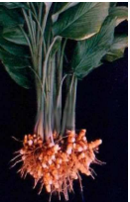
Gambar 2. Kunyit (Curcuma longa L.) [1]

Penelitian untuk penyakit alzheimer dengan menggunakan obat bahan alam seperti kunyit sudah banyak dilakukan baik secara in vitro maupun in vivo. Curcumin yang merupakan senyawa zat aktif dari kunyit ini mempunyai peran dalam neuroprotektif [15]. Curcumin dalam kunyit juga berperan dalam multiple agent, yaitu sebagai agen neuroprotektor, antioksidan, antiinflamasi, dan antikoagulan, serta dapat menembus sawar darah otak sehingga dapat mencapai konsentrasi puncak yang cukup signifikan. Keempat potensi yang dimiliki curcumin membuat curcumin dapat dijadikan sebagai terapi multifungsi pada alzheimer [16,17,18,19].
Penelitian yang dilakukan oleh Surya Wijaya bahwa curcumin pada tanaman kunyit dapat berpotensi sebagai terapi multi fungsi alzheimer melalui tiga mekanisme utama yaitu sebagai neuroprotektor dengan menghambat siklus pembentukan protein β amilod dan protein tau, menurunkan aktivitas β sekretase dan asetilkolinesterase, dan antidislipidemia. Kedua sebagai antiinflamasi melalui efek inhibisi aktivitas aktivitas NF-kB, COX-2, lipooksigenase, AP-1, iNOS, dan Egr-1. Ketiga sebagai agen antioksidan dengan menurunkan aktivitas lipid peroksidase, jumlah spesies oksigen reaktif (ROS) dan stres oksidasi yang diinduksi oleh homosistein melalui penghambatan aktivitas MDA dan SOA serta peningkatan ekspresi enzim antioksidan [20].

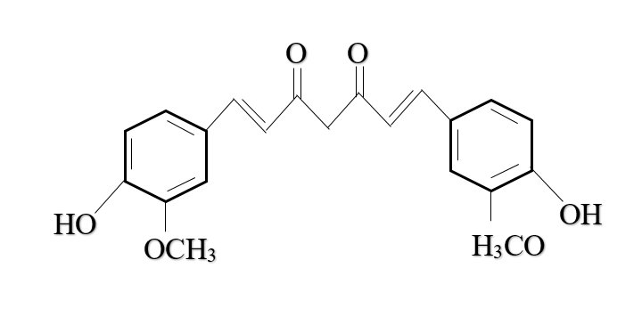
Gambar 3. Struktur Kimia Kurkumin [20]

Penelitian terbaru tentang amiloid-β dan kurkumin, mengumumkan bahwa kurkumin dapat mencegah agregasi amiloid –β dan dapat menembus sawar otak untuk mencapai sel otak dan melindungi neuron dari berbagai penurunan kognitif dan meningkatkan fungsi sinaptik pada model tikus Alzheimer[21]. Penyakit Alzheimer berkaitan erat dengan perubahan seluler, yang terdiri dari kerusakan mitokondria, kerusakan sinaps, pembentukan akumulasi β-amiloid, aktivasi mikroglia dan astrosit, fosforilasi tau protein dan pembentukan tangle dan kerusakan neuron. Kurkumin juga dapat bermanfaat untuk menghambat pembentukan Aβ fibrilasi dari monomer Aβ dan menggangu kinerja fibrilar Aβ secara in vitro yang menunjukkan bahwa kurkumin dapat melindungi penderita Alzheimer dari toksistas Aβ [22].
Herba Pegagan (Centella asiatica Linn.)
Herba Pegagan (Centella asiatica Linn.) merupakan tanaman liar yang biasanya dapat tumbuh di perkebunan, ladang, tepi jalan, pematangan sawah ataupun di ladang yang basah. Pegagan merupakan suatu tumbuhan yang merayap menutupi tanah, tidak mempunyai batang, tinggi tanaman ini adalah 10 sampai 50 cm. Pegagan memiliki daun satu helaian dimana tersusun dalam roset akar dan terdiri dari 2 sampai 10 helai daun. Daun berwarna hijau dan berbentuk kipas, buahnya berbentuk seperti ginjal. Pegagan juga ada yang memiliki daun dimana permukaan dan bagian punggungnya licin, tepi daun agak melengkung ke atas, bergerigi, dan berambut, tulang daun yang berpusat di pangkal dan menyebar ke ujung serta memiliki diameter 1 sampai 7 cm [23]. Pegagan merupakan tumbuhan berbiji tertutup dan berkeping dua. Merupakan tanaman herba yang berpotensi dalam hal farmakologinya. Pegagan memiliki akar rimpang yang pendek serta mempunyai geragih, akar keluar dari buku dan berupa akar tunggang yang berwarna putih. Stolon tumbuh dari sistem perakaran, memiliki ukuran yang panjang dan tumbuh menjalar. Pada setiap buku dari stolon akan tumbuh tunas yang akan menjadi cikal bakal tumbuhan pegagan yang baru [4].

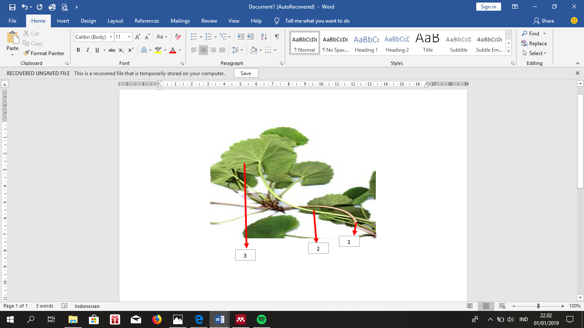
Gambar 4. Gambar tumbuhan pegagan. 1) Herba pegagan dengan susunan daun dalam roset akar. 2) tangkai daun. 3) Susunan tulang daun [23].

Penelitian dengan menggunakan herba pegagan (Centella asiatica Linn.) memiliki berbagai kandungan kimia utama seperti asiatikosida, madekasosida, asam asiatik dan asam madekasik [24]. Kandungan kimia lainnya yang terdapat pada herba pegagan adalah brahmosida, oxiasiatikosida, thankunisida, isothankunisida, inositol, karotenoid, serta garam kalium, natrium, magnesium, kalsium, besi, vellarin, dan tanin [25]. Manfaat biologis dari herba pegagan (Centella asiatica Linn.) yaitu sebagai penyembuhan luka, antitumor, meningkatkan memori, kardioprotektif, antidepresi, pelangsing, imunomodulator, anti tuberkulosis, dan antiprotozoa [26].
Dalam model praklinis penyakit Alzheimer, ekstrak Centella asiatica Linn. menurunkan kadar beta-amiloid dan stres oksidatif, mencegah penyusutan proses neuron dan melindungi terhadap toksisitas yang terkait dengan beta-amiloid dan kelainan perilaku [27,28].
Dalam model penurunan kognitif, pengobatan Centella asiatica Linn. secara signifikan meningkatkan kinerja memori, penurunan penanda kematian sel, peningkatan pertahanan antioksidan, dan membalikkan defisit mitokondria [29]. Banyak komponen untuk Centella asiatica Linn, di mana asam asiatik paling banyak dipelajari dalam model praklinis. Asam asiatik tidak melintasi penghalang darah-otak dan menghasilkan efek antioksidan dan neuroprotektif [30].

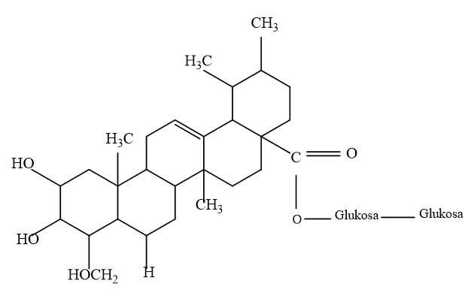
Gambar 5. Struktur Asiatikosida [31].

Asiatikosida yang berasal dari tanaman Centella asiatica Linn. ini diketahui memiliki aktivitas yang baik dimana efektifitas zat aktif ini dapat meningkatnya antioksidan. Karena antioksidan telah dilaporkan memainkan peran penting dalam proses penyembuhan maka efek asiatikosida sebagai antioksidan tentu dalam pengobatan penyakit alzheimer [31].
Ekstrak dari herba pegagan sebagai antioksidan memiliki efek meningkatkan fungsi kognitif. Turunan dari asam asiatik, triterpenoid yang diekstraksi dari herba pegagan (Centella asiatica Linn.) berperan dalam melindungi neuron dari kerusakan oksidatif yang disebabkan oleh paparan berlebihan. Sehingga dalam penelitian tersebut sifat sitoprotektif dan antioksidan pada herba pegagan (Centella asiatica Linn.) mungkin bertanggung jawab atas pelindung saraf melawan kematian sel [32]. Dilaporkan uji toksisitas akut menunjukan bahwa pegagan tidak toksik sampai dengan dosis 2.000 mg/kgBB, karena tidak ada hewan uji yang mati dan tidak ada gejala klinis ketoksikan bermakna yang tampak pada seluruh kelompok hewan uji [33].
Penelitian dari herba pegagan yang diperoleh dari Malaysia didapatkan hasil bahwa kandungan senyawa zat aktif asiatikosida, asam madekasid, dan asam asiatik berperan dalam penghambatan terhadap enzim asetilkolinesterase sehingga dapat berperan sebagai neuroprotektif pada otak. Pada penggunaan ekstrak etanol herba pegagan didapatkan bahwa nilai konsentrasi penghambatan terhadap enzim asetilkolinesterase adalah 481,5 ppm, 763,5 ppm, dan diatas 1.000 ppm [34].
Efek ekstrak Centella asiatica pada pembelajaran dan memori diperiksa selama 15 hari pada dosis 200, 500, 700, dan 1000 mg / kg dengan pemberian oral pada tikus. Pengujian dengan meletakan tikus pada area terbuka dengan model kompartemen terang dan gelap, dan pengujian dengan labirin radiasi diterapkan sebagai model eksperimental, sedangkan pengukuran aktivitas asetilkolinesterase (AChE) dianggap sebagai penanda biokimia. Berdasarkan hasil pengujian didapatkan bahwa ekstrak pegagan berpotensi untuk meningkatkan efek dalam uji labirin radiasi. Sebaliknya, pemberian ekstrak menghasilkan peningkatan dalam aktivitas dari AChE yang terletak di hipokampus. Berdasarkan hasil tersebut, maka secara positif ekstrak pegagan dapat mempengaruhi morfologi sistem saraf, terutama pada tikus dewasa muda dimana dosis yang diberikan kepada mencit dewasa yaitu dosis 2, 4, dan 6 mL / kg selama 2, 4, dan 6 minggu [35].
Daun Kelor (Moringa oleifera Lam.)
Tanaman Kelor (Moringa oleifera Lam.) merupakan tanaman tropis yang tumbuh di daerah tropis seperti Indonesia. Tanaman kelor merupakan tanaman dengan ketinggian 7-11 meter dan tumbuh subur mulai dari dataran rendah sampai ketinggian 700 m di atas permukaan laut. Kelor dapat tumbuh semua jenis tanah dan tahan terhadap musim kering dengan toleransi terhadap kekeringan sampai 6 bulan. Di Indonesia tanaman kelor dikenal dengan nama yang berbeda di setiap daerah, diantaranya kelor, maronggih, moltong, keloro, ongge, murong atau barunggai, dan hau fo. Kelor atau yang dikenal dengan nama Drumstick yang merupakan tanaman asli kaki gunung Himalaya bagian barat laut India, Afrika, Arab, Asia Tenggara, Amerika Selatan [36].

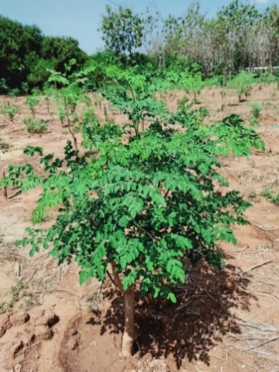
Gambar 6. Daun kelor (Moringa oleifera Lam.) [4]

Daun kelor mempunyai kandungan vitamin A, vitamin C, vitamin B, kalsium, kalium, besi, dan protein, dalam jumlah sangat tinggi yang mudah dicerna dan diasimilasi oleh tubuh manusia. Tidak hanya itu, kelor pun diketahui mengandung lebih dari 40 antioksidan dalam pengobatan tradisional Afrika dan India serta telah digunakan dalam pengobatan tradisional untuk mencegah lebih dari 300 penyakit. Serbuk daun kelor mengandung vitamin A sebanyak 10 kali lebih banyak dibandingkan wortel, vitamin B₁ sebanyak 4 kali lebih banyak dari daging babi, vitamin B₂ sebanyak 50 kali lebih banyak dibandingkan oleh sardines, vitamin B₃ sebanyak 50 kali lebih banyak dibandingkan kacang, vitamin E sebanyak 4 kali lebih banyak dibandingkan minyak jagung, beta karoten sebanyak 4 kali lebih banyak dibandingkan oleh wortel, zat besi sebanyak 25 kali lebih banyak dibandingkan bayam, zinc sebanyak 6 kali lebih banyak dibanding almond, kalium 15 kali lebih banyak dibanding pisang, kalsium sebanyak 17 kali dan 2 kali lebih banyak dibanding red wine, serat dengan 5 kali lebih banyak dibanding sayuran pada umumnya, GABA 100 kali lebih banyak dibanding beras merah [37].

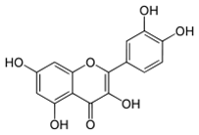
Gambar 7. Struktur kimia kuersetin

Selain memiliki kekuatan sebagai pemurni air yang efektif dan nilai gizi yang tinggi. Kelor sangat penting untuk pengobatan alami. Berbagai bagian dari tanaman kelor seperti daun, akar, biji, kulit kayu, buah, bunga dan polong dewasa, bertindak sebagai stimulan jantung dan peredaran darah, memiliki anti-tumor, anti-piretik, anti-epilepsi, anti-inflamasi, anti-ulcer, anti-spasmodik, diuretik, anti-hipertensi, menurunkan kolesterol, antioksidan, anti-diabetik, hepatoprotektor, anti-bakteri, dan anti-jamur. Saat ini kelor sedang diteliti untuk digunakan dalam pengobatan berbagai penyakit dalam sistem kedokteran (Krisnadi., 2012). Dalam studi toksisitas akut, dosis total pemberian ekstrak daun kelor kepada tikus dalam waktu 24 jam adalah 20 g / kg yang tidak menyebabkan tanda-tanda terjadinya toksik akut, lesi kotor, organ visceral dan tingkat kematian yang diinduksi [38].
Penelitian pada daun kelor (Moringa oleifera Lam.) yang dilakukan menggunakan metode in vitro di Nigeria didapatkan hasil bahwa beberapa senyawa yang terdapat pada daun kelor seperti quersetin serta kampferol mampu memberikan efek penghambatan asetilkolinesterase sehingga berpotensi mencegah terjadinya penyakit alzheimer. Penggunaan ekstrak etanol daun kelor didapatkan nilai penghambatan IC₅₀ terhadap enzim asetilkolinesterase adalah 0,2105 ppm selain itu didapatkan juga senyawa flavonoid kuersetin dalam ekstrak etanol daun kelor yaitu sebesar 102,2 mg/g [39].
Penelitian yang dilakukan oleh Sutangkala 2013 didapatkan bahwa dari hasil tersebut menunjukkan bahwa ekstrak daun kelor memiliki efek neurprotektor dan meningkatkan memori otak. Kemungkinan mekanisme yang mendasari tergantung pada dosis penggunaannya. Dosis rendah dan sedang tampaknya memberikan efek yang menguntungkan dimana dapat menurunkan stres oksidatif dan menekan aktivitas AChE sedangkan pada ekstrak dosis tinggi berkhasiat menginduksi penurunan stres oksidatif. Karena dosis efektif sangat kurang dari LD50, ekstrak daun kelor dapat menjadi makanan obat potensial melawan demensia [40].
Kesimpulan
Penyakit alzheimer adalah penyakit penurunan sistem saraf di otak yang berlangsung secara bertahap dan progresif yang kemungkinan disebabkan oleh kematian sel neuron. Penanda dari kematian sel neuron pada pasien alzheimer ini disebabkan karena adanya plak amiloid pada ekstraseluler dan kerusakan struktur neurofibrilar pada intraseluler. Berdasarkan penanda tersebut mengakibatkan menurunkan gangguan kesadaran, tingkat inteegensia, kemampuan mengingat, memecahkan masalah, konsentrasi, dan bila fungsi tubuh akan terus menurun dan menghilang maka pada akhirnya menyebabkan kematian. Adanya enzim asetilkolinesterase ini mengakibatkan terjadinya pemecahan dari asetilkolin menjadi dua bagian yang tidak aktif yaitu asetat dan kolin sehingga menyebabkan transmisi antar sinaps terganggu dan mengakhiri proses neurotransmisi. Adanya penggunaan obat seperti Donepezil, Rivastigmin, Galantamin dan Takrin adalah obat pilihan pada pasien dengan penyakit alzheimer dimana fungsi dari obat ini mencegah kerusakan sel saraf yang disebabkan oleh asetilkolinesterase. Pemanfaatan obat bahan alam juga menjadi pilihan untuk mencegah penyakit alzheimer. Potensi dalam mengurangi efek samping yang ditimbulkan jauh lebih baik dibandingkan menggunakan obat kimia.
Senyawa kurkumin dalam tanaman kunyit diduga mempunyai potensi dalam pencegahan dari penyakit alzheimer. Peran multiple agent pada curcumin yang sebagai neuroprotektor, antioksidan, antikoagulansia dan antiinflamasi. Khasiat dari senyawa ini dapat menembus masuk ke sawar darah otak dan dapat mencapai konsentrasi puncak yang cukup signifikan sehingga menjadi pilihan dalam pencegahan dari penyakit alzheimer ini sendiri. Pengujian dengan menggunakan metode in vivo dengan menggunakan tikus yang sudah dirusak sistem saraf otaknya didapatkan hasil bahwa senyawa kurkumin dapat mencegah agregasi β amiloid. Selain itu, pembentukan β amiloid fibrilasi dari monomer β amiloid secara in vitro dapat mencegah penderita alzheimer dari toksisitas β amiloid.
Pemanfaatan herba pegagan dalam pencegahan penyakit alzheimer banyak diteliti secara in vitro dan in vivo oleh peneliti lain. Kandungan senyawa asiatikosida dapat meningkatkan sistem memori untuk menurunkan kematian sel, peningkatan pertahanan antioksidan. Selain asiatikosida senyawa asam asiatik juga banyak dipelajari dalam model penyakit alzheimer secara praklinis dimana asam asiatik dapat menghasilkan efek antioksidan dimana antioksidan mempunyai peran penting dalam proses penyembuhan dan berfungsi dalam neuroprotektif. Pengujian secara in vitro terhadap enzim astilkolinesterase berperan sebagai neuroprotektif pada otak. Penggunaan dengan ekstrak etanol didapatkan terjadinya penghambatan enzim AChE pada konsentrasi 481.5 ppm, 763,5 ppm, dan diatas 1.000 ppm. Secara in vivo dengan dosis 200,500,700, dan 1000 mg/kg oral pada tikus didapatkan adanya peningkatan efek positif dari ekstrak pegagan dengan menggunakan uji labirin.
Penggunaan daun kelor (Moringa oleifera Lam.) dalam model penyakit alzheimer didapatkan hasil bahwa senyawa kuersetin juga dapat berperan dimana pengujian dengan efek penghambatan asetilkolinesterase didapatkan nilai penghambatan IC₅₀ terhadap enzim AChE adalah 0,2105 ppm selain itu pada senyawa flavonoid kuersetin pada ekstrak etanol daun kelor yaitu sebesar 102,2 mg/g. pada penggunaan secara in vivo ekstrak daun kelor memiliki efek neuroprotektor dengan meningkatkan memori otak. Penggunaan dosis rendah dan sedang dari ekstrak ini memberikan efek penurunan stress oksidatif. Dimana toksisitas akut dari ekstrak daun kelor pada dosis 20 g/kg tidak menyebabkan tanda terjadinya toksisitas, lesi kotor, organ visceral, dan tingkat kematian yang diinduksi.

Daftar Pustaka
- Roy, A., Lakshmi, T., & Geerha R.V. 2011. Top Three Herbs in Alzheimer’s Disease – A Review. International Journal of Pharma and Bio Sciences. 2(4): 362-375.
- Arwin L, Pratiwi J.N. 2020. Peran Neuroprotektor Astaxanthin dalam Pencegahan Penyakit Alzheimer. Jurnal Ilmu Keperawatan Jiwa. 3(1): 47-52.
- Brookmeyer, R., Gray, S., Kawas, C. 1998. Projections of Alzheimer’s Disease in the United States and the Public Health Impact of Delaying Disease Onset. American Journal of Public Health. 88(9):1337-42.
- Reubun, Y.T.A. 2020. Mekanisme Penghambatan Enzim Asetilkolinesterase pada Penyakit Alzheimer dari Ekstrak Herba Pegagan (Centella asiatica Linn.) dan Ekstrak Daun Kelor (Moringa oleifera Lam.) serta Kombinasinya. Thesis. Jakarta: Universitas Pancasila.
- Wollen K.A. 2010. Alzheimer disease: The pros and cons of pharmaceutical, nutritional, botanical, and stimulatory therapies, with a discussion of treatment strategies from the perspective of patients and practitioners. Journal of Alternative Medicine. 15(3): 223 – 224.
- Aisen P.S, Cummings J, Schneider L.S. 2012. Symptomatic and nonamyloid/tau based pharmacologic treatment for alzheimer disease. Cold Spring Harbor Perspectives in Medicine. 2(3): 1-21.
- Nisa K.M, Lisiswanti R. 2016. Faktor Risiko Demensia Alzheimer. Majority Journal. 5(4). 86-90.
- Gendron T.F, Petrucelli L . 2009. The role of tau in neurodegeneration. Mol neurodegeneration. 4(13):1-19.
- Zhang Y.W, Thompson R, Zhang H. 2011. APP Processing in Alzheimer’s Disease. Mol Brain. 4(3): 1-13.
- Simanjuntak P. 2012. Review: Studi Kimia dan Farmakologi Tanaman Kunyit (Curcuma longa L.) sebagai Tumbuhan Obat Serbaguna. Jurnal Agrium. 17(2): 103-107.
- Syahid S.F, Syukur C, Kiristina N.N, Pitono J. 2012. Adaptasi Delapan Nomor Harapan Kunyit (Curcuma domestica Vahl.) Toleran Nauran. Bul. Littro. 23(2):115-124.
- Chattopadhyay I, Biswas K, Bandyopadhyay U, Banerjee R.K. 2004. Turmeric and Curcumin; Biological Actions and Medicinal Applications. Current Science. 87(1):11.
- Mishra S, Palanivelu K. 2008. The Effect of Curcumin (Turmeric) on Alzheimer’s Disease: An Overview. Ann Indian Acad Neurol. 11(3):13-19.
- Kusbiantoro D, Purwaningrum Y. 2018. Pemanfaatan Kandungan Metabolit Sekunder pada Tanaman Kunyit dalam Mendukung Peningkatan Pendapatan Masyarakat. Jurnal kultivasi.17(1):544-549.
- Majeed M, Badmaev V, Shivakumar U, Rajendran R. 1995. Curcuminoids; antioxidant phytonutrients. Nutri Science Publishers.
- Giselle P.L., Teresa C, Fusheng Y, Walter B, Sally A.F, Greg M.C. 2001. The Curry Spice Curcumin Reduces Oxidative Damage and Amyloid Pathology in an Alzheimer Transgenic Mouse. J. Neurosci. 21(21):8370-8377.
- Tsuyoshi H, Kenjiro O, Masahito Y. 2010. Curcumin and Alzheimer’s Disease. CNS Neuroscience & Therapeutics. 16:285-97.
- John M.R, Sally A.F, Gregory M.C, Donna I.M, Jeffrey I.C. 2005. A Potential Role of the Curry Spice Curcumin in Alzheimer’s Disease. Current Alzheimer Research. 5(2):1-6.
- Ataie A, Sabetkasaei M, Haghparast A, Hajizadeh M.A, Ataie R, Nasiraei M.S. 2010. An Investigation of the Neuroprotective Effects of Curcumin in A Model of Homocysteine – Induced Oxidative Stress in Rat’s Brain. DARU. 18(2):128-36.
- Wijaya S, Arifin M. 2013. Analisis Potensi Curcumin Kunyit (Curcuma longa) sebagai Agen Neuroprotektor, Antiinflamasi, dan Antioksidan: Inovasi Pengembangan Terapi yang Efektif pada Penderita Alzheimer. Jurnal Ilmiah Mahasiswa Kedokteran Indonesia. 1(2):47-57.
- Reddy, P. H., Manczak, M., & Mitchell, A. 2018. Protective Effects of Indian Spice Curcumin Against Amyloid-β in Alzheimer’s Disease. Journal of Alzheimer’s Disease. 61(3):843-866.
- Valasani K.R, Sun Q, Hu G, Li J, Du F, Guo Y. 2014. Identification of Human ABAD Inhibitors for Rescuing Aβ- Mediated Mitochondrial Dysfunction. Curr Alzheimer Res. 11(2):128–136.
- Sutardi, S. 2017. Kandungan Bahan Aktif Tanaman Pegagan dan Khasiatnya untuk Meningkatkan Sistem Imun Tubuh. Jurnal Penelitian dan Pengembangan Pertanian. 35:121.
- Chivapat S, Sincharoenpokai P, Saktiyasuthorn N, Shuaprom A, thongsrirak P, Sakpetch A. 2011. Acute and Chronic Toxicity of Moringa oleifera Linn Leaves Extracts. Journal of Thai Veterinary Medicine. 41(4):417-424.
- Kitphati W, Wattanakamolkul K, Lomarat P, Phanthong P, Anantachoke N, Nukoolkam. 2012. Anticholinesterase of essential oil and their constituents from Thai medicinal plants purified and selular enzymes. Journal of Asian Association of Schools of Pharmacy. 1:58 – 60.
- Wollen KA. 2010. Alzheimer disease: The pros and cons of pharmaceutical, nutritional, botanical, and stimulatory therapies, with a discussion of treatment strategies from the perspective of patients and practitioners. Journal of Alternative Medicine. 15(3):223 – 224.
- Shakil S, Khan R, Tabrez S, Alam Q, Jabir NR, Sulaiman MI. 2011. Interaction of human acetylcholinesterase with cyclophospamide; a molecular modeling and docking study, CNS & Neurological Disorders Drug Targeting. 10(7):845-848.
- Aisen PS, Cummings J, Schneider LS. 2012. Symptomatic and nonamyloid/tau based pharmacologic treatment for alzheimer disease. Cold Spring Harbor Perspectives in Medicine. 2(3):1-21.
- Ali R, Sheikh I, Jabir NR, Kamal, MA. 2012. Comparative Review of Decade’s and Neuroregeneration. 4(2):136-44.
- Mashoque AR, Arokiasamy JT, Manivasagam T. 2018. Asiatic acid nullified aluminium toxicity in in vitro model of Alzheimer's disease. Frontiers in Bioscience (Elite Ed). 10:287-299.
- Orhan IE. 2012. Centella asiatica (L.) Urban: From Traditional Medicine to Modern Medicine with Neuroprotective Potential. Hindawi Publishing Corporation. 2:1-8
- Hemamalini, Rao MS. 2013. Anti stress effect of Centella asiatica leaf extract on hippocampal neurons. International Journal of Pharmacology and Clinical Sciences. 2(1):25-32.
- Deshpande PO, Mohan V, Thakurdesai P. 2015. Preclinical safety assesment of standardized extract of Centella asiatica (L.) Urban leaves. Journal toxicology int. 22(1): 10-20.
- Jusril NA, Suhari AN, Bakar SIA, Saad WN, Adenan MI. 2020. Combining in silico and in vitro studies to evaluate the acetylcholinesterase inhibitory profile of different accessions and the biomarker triterpenes of Centella asiatica. Multidisciplinary Digital Publishing Institute Journal. 25(15): 3353.
- Rao SB, Chetana M, and Devi PU, 2005. Centella asiatica treatment during postnatal period enhances learning and memory in mice. Physiology and Behavior. 86(4). 449–457.
- Aminah S, Ramdhan T, Yanis M. 2015. Kandungan nutrisi dan sifat fungsional tanaman kelor (Moringa oleifera L.). jurnal buletin pertanian perkotaan. 5(2): 35-44.
- Krisnadi D. Kelor Super Nutrisi.1st ed. Blora: Pusat Informasi dan Pengembangan Tanaman Kelor Indonesia. 2012, h 1-126.
- Chivapat S, Sincharoenpokai P, Saktiyasuthorn N, Shuaprom A, thongsrirak P, Sakpetch A. 2011. Acute and Chronic Toxicity of Moringa oleifera Linn Leaves Extracts. Journal of Thai Veterinary Medicine. 41(4): 417-424.
- Nwidu LL, Elmorsy E, Aprioku JS, Siminialayi I, Carter WG. 2018. In vitro anticholinesterase and antioxidant activity of extracts of Moringa oleifera plants from River State, Niger Delta, Nigeria. Multidisciplinary Digital Publishing Institute Journal. 5. 71.
- Sutangkala C, Wattanathorn J, Muchimapura S, Thukham W. 2013. Moringa oleifera Mitigates Memory Impairment and Neurodegeneration in Animal Model of Age-Related Dementia. Hindawi Publishing Corporation. 695936. h 9

